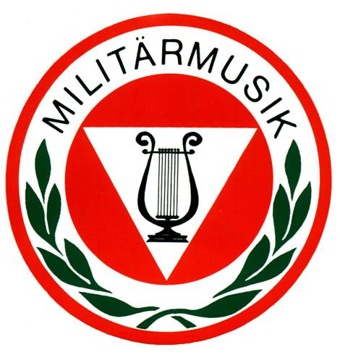 | MILITÄRMUSIK NÖ  KdoGeb. FM HESS  Schiessstattring 8 – 10  A – 3100 ST. PÖLTEN  Tel.: 050201/ 3040971  milkdonoe.musik@bmlvs.gv.at  milmusiknoe@hotmail.com  www.militaermusiknoe.at St. Pölten, Jänner 2014

Sehr geehrte MusikkollegInnen,
werte Damen und Herren!

Ich möchte mit diesem Brief an die Musikvereine und Musikschulen des Landes Niederösterreich ein herzliches Dankeschön an Sie richten. Seit ein paar Monaten wurde ja viel über die Militärmusik NÖ diskutiert und wie Sie sicher gehört haben, wird die Militärmusik auch weiterhin bestehen bleiben. Ich möchte mich hiermit für die großartige Unterstützung seitens aller Musikschaffenden des Bundeslandes NÖ bedanken und auch die Zusammenarbeit weiterhin bekräftigen.

Zur momentanen Lage ist zu berichten, dass die Militärmusik NÖ aufgrund der Größe des Bundeslandes und der großen Auftragslage in nächster Zeit NICHT verkleinert wird. Es wird zwar an einem neuen Personalplan gearbeitet, aber die nächsten Einrückungstermine sind in voller Besetzung gesichert.

Daher meine Bitte an Sie: Machen Sie Werbung bei der Jugend und sprechen Sie interessierte MusikerInnen an, die für ein Jahr bei uns als BerufsmusikerInnen tätig sein möchten (siehe auch Infos auf dem beiliegenden Plakat).

Die Militärmusik NÖ ist weiterhin ein sinfonisches Blasorchester in voller Stärke!

Es ist mir wichtig, dass wir wie immer unsere zahlreichen Auftritte in großer Besetzung absolvieren. Wir haben 2015 ca. 16 Angelobungsfeiern in NÖ inklusive Aufführung des Großen Österreichischen Zapfenstreiches, sowie zahlreiche Benefizkonzerte (Festspielhaus St. Pölten, Grafenegg, Langenlois, Weitra, Zwentendorf, Hadersdorf, Krems, Stockerau,… - die Termine sind auf unserer Homepage ersichtlich). Weiters sind 2 ORF Live-Übertragungen österreichweit geplant!
Die Workshops in den Pflichtschulen und die Zusammenarbeit mit den Jugendblasorchestern, sowie die Fortbildungen im Rahmen unserer Partnerschaft mit dem NÖBV und dem Musikschulmanagement NÖ wird es ebenso weiterhin geben.

Soweit in aller Kürze die letzten „News“ über die Militärmusik NÖ. Sie sehen, dass wir eine umfangreiche Auftragslage haben und die Zukunft wieder positiv stimmen lässt. Es würde mich sehr freuen, wenn wir uns auf eine unserer Veranstaltungen treffen könnten und die gute Zusammenarbeit vertiefen. Bitte auch in Zukunft um Unterstützung im Sinne unserer Jugend und der Blasmusik in NÖ.

Mit herzlichen Grüßen
Major Mag. Adolf Obendrauf
MilKplm NÖ

